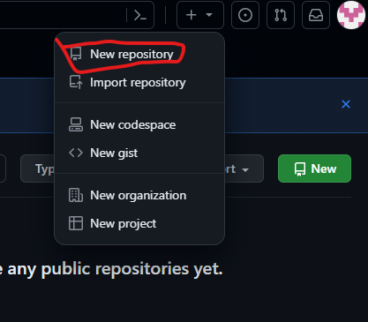

1. Se crea un nuevo repositorio dandole clic al +

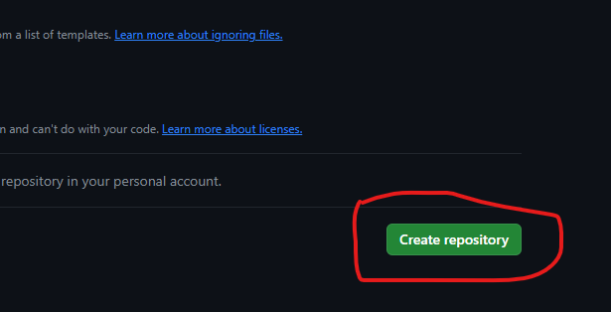

En la parte inferior derecha se confirma con ‘creare repository’

